消费品召回计划
生产者名称 | 汕头市疆域智能科技有限公司
产品名称 | 折叠航拍飞行器
品牌 | /
涉及数量 | 16台
型号/规格 | TG4-PRO
生产起止日期 | 2022年9月24日至2022年9月30日
生产批号/批次 | 20220924
产品描述及外观照片 | 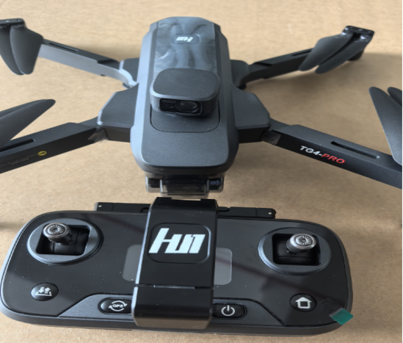
存在的缺陷 | 产品不具备电子围栏功能
可能导致的后果 | 可能导致无人机侵入特定地理范围区域，从而发生影响公共秩序、空域安全和国家安全的事件，存在人员和财产损失风险。
避免损害发生的应急处置方式 | 消费者立即暂停使用有缺陷的产品，联系公司或者经销商进行处理。
具体召回措施 | 本公司通过抖音平台（账号名称：大汉疆域）发布召回公告，要求销售商主动联系消费者告知召回事宜，为购买到缺陷产品的消费者退货退款。
召回负责机构 | 汕头市疆域智能科技有限公司
召回联系方式 | 召回服务热线：0754-81850719
召回进度安排 | 集中召回时间计划在2025年 8月15日至2025年11月15日（具体以实际进度安排为准）
其他需要报告的内容 | 无
其他信息 | 相关用户也可以登录汕头市市场监督管理局网站“政务公开-重点领域信息公开-产品质量信息”栏目，或拨打汕头市市场监督管理局缺陷产品召回工作联系电话（0754-88556407）了解更多信息。

